Nhúng thư viện trên android studio

# Project thư viện dạng được làm bằng eclipse

Vd: nhúng thư viện indexablelistview download tại địa chỉ

<https://github.com/woozzu/IndexableListView>

1. Tạo một project mới
2. Click phải project chọn new-> module -> (nhận xét rằng project ta vừa download về là dạng project được tạo ra từ eclipse) chọn import Eclipse ADT project.

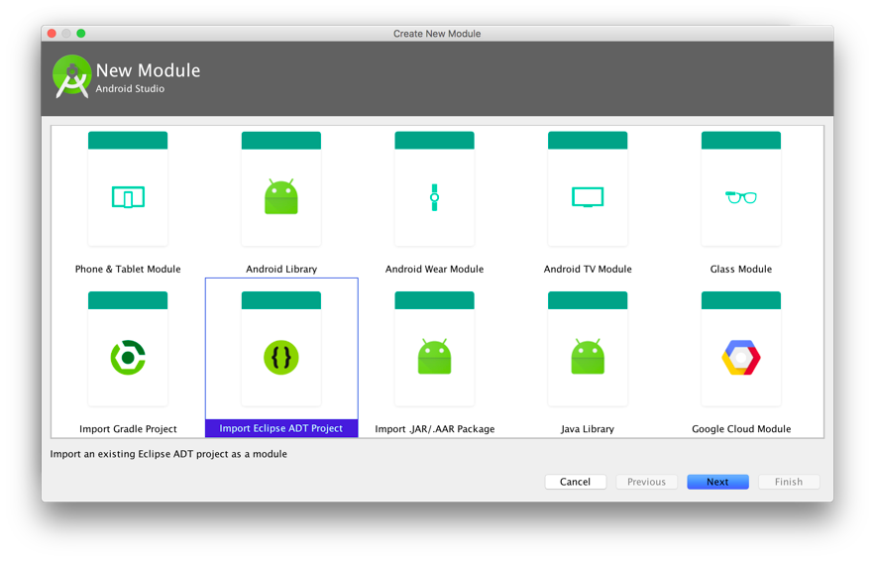

1. Sau khi chạy xong xem có lỗi gì không, nếu có lỗi hãy kiểm ra kĩ file build.grader của thư viện xem có tương thích không. (có thể sửa phần compileSdkVersion, buildToolsVersion, minSdkversion, targetSdkversion trong build.grader của thư viện cho giống với build.grader của project chính)

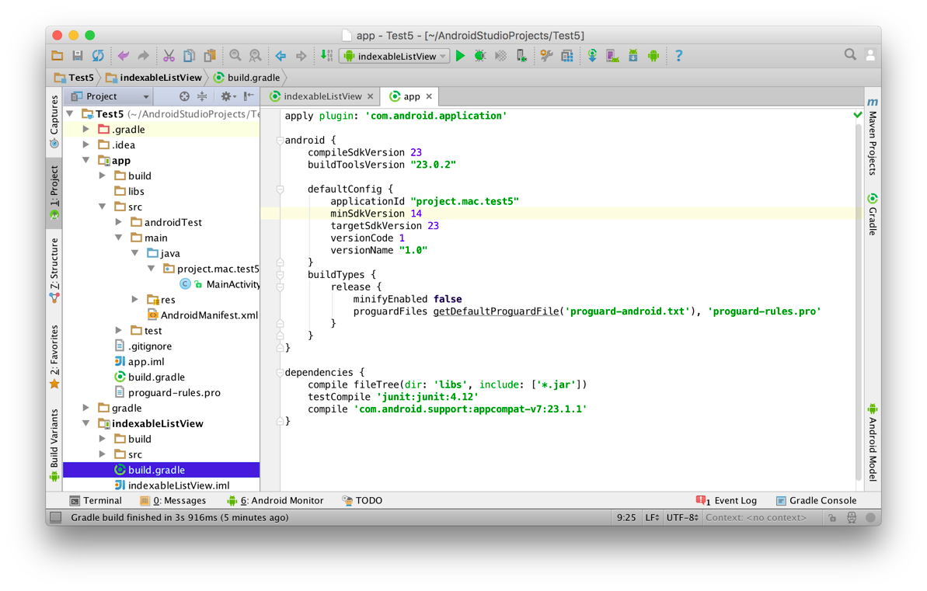

1. Kiểm tra file settings.gradle xem có include chưa

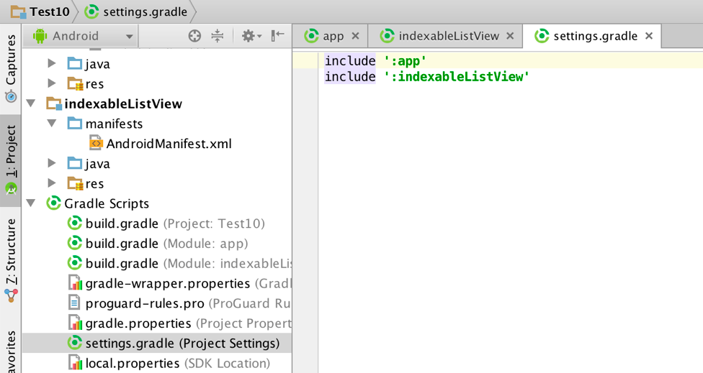

1. Chú ý nếu project thư viện mà chạy được có thể chạy project thư viện bằng cách chọn danh sách kế bến nút run (như hình)

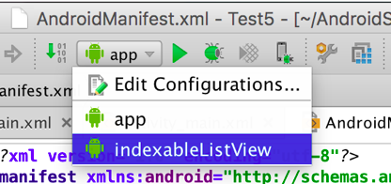

1. Chạy thử library indexableListView xem thử.
2. Giờ chỉnh indexableListView thành library bằng cách mở file build.grader của indexableListView lên. Sửa dòng đầu tiên

applyplugin: **'com.android.application'**

thành

apply plugin: **'com.android.library'**

1. Sau đó bỏ luôn dòng applicationId. Xong thì giống như hình

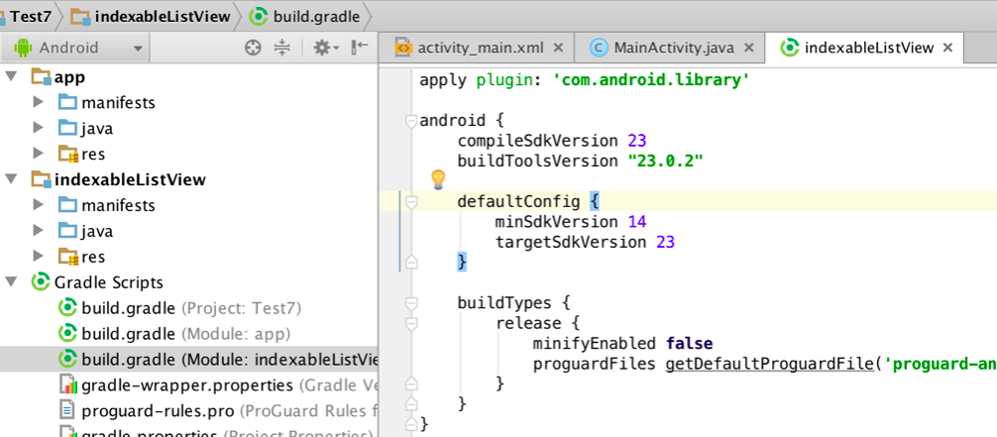

1. Chạy thử nếu bị báo lỗi

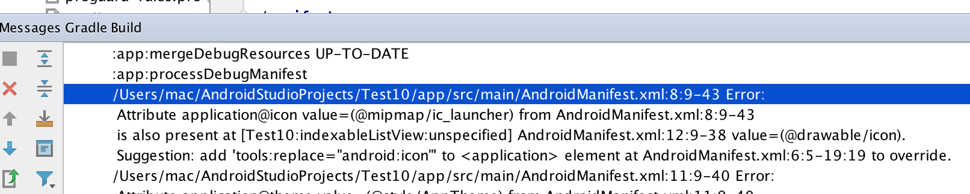

tức là bị lỗi không tương thích 2 manifest với nhau. Mở file AndroidManifest.xml của project chính lên thêm phần

**xmlns:tools="http://schemas.android.com/tools"**

vào thẻ manifest

Tiếp theo và thêm phần

**tools:replace="android:icon,android:theme,android:label"**

vào thẻ application (chú ý xong rồi chạy lại xem có bị gì nữa không vì đôi khi chỉ cần replace icon hoặc theme hoặc label…. Hoặc cái này và cái kia… nhìn lỗi để thêm cho phù hợp

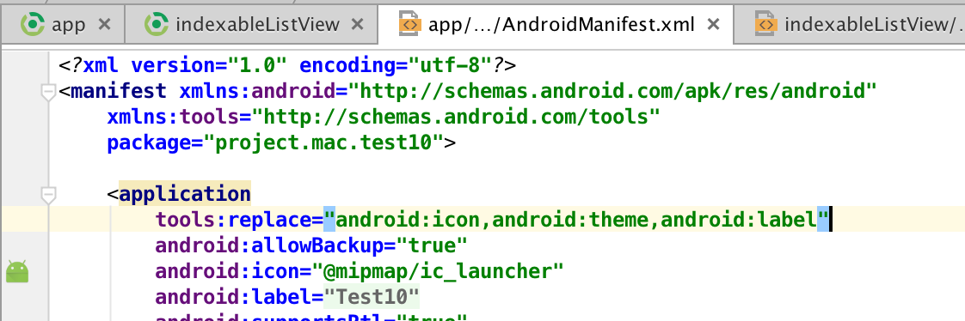

1. ok, giờ quay lại project của ta.
2. Mở layout của nó và layout của mình rồi chôm “IndexableListView” của nó bỏ qua của mình.

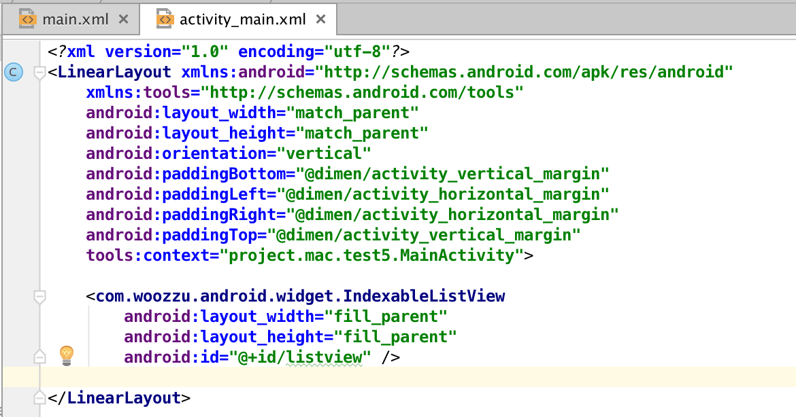

1. Sau đó mở MainActivity.java của mình và IndexableListViewActivity.java lên và đọc source của nó và chôm qua của mình.

…. Cứ thế mà chôm

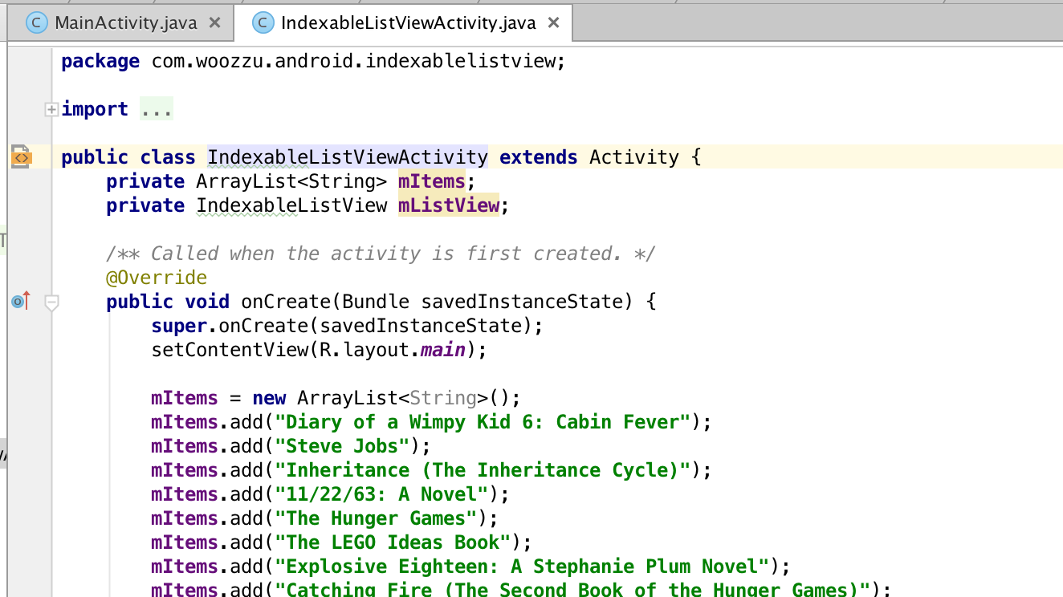

# Project dang file jar

Chep file jar va thu muc libs. Nhung no trong file build.gradle

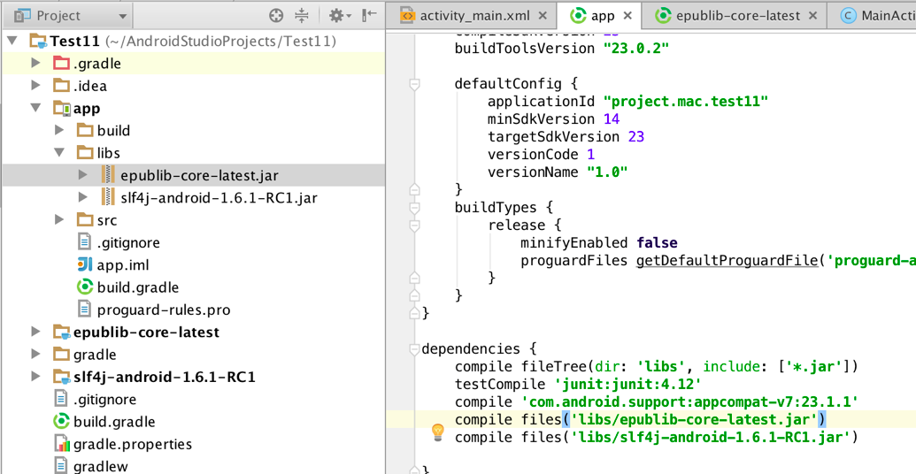

https://guides.codepath.com/android/Must-Have-Libraries#scrolling-and-parallax

Cac trang web can tham khao

https://github.com/codepath/android_guides/wiki/Must-Have-libraries

https://android-arsenal.com

https://github.com/wasabeef/awesome-android-ui